（选修3-1）
第三部分 磁场
专题3.26 与磁场相关的科技信息问题
一．选择题
1.（2019山西三模）某种高速带电粒子流，具有较强的穿透能力。如图虚线为该粒子流在气泡室中穿透一张黑纸的粒子径迹照片，气泡室里有垂直纸面的匀强磁场，不计粒子重力及粒子间相互作用，下列说法正确的是（ ）
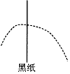
A．磁场方向一定垂直纸面向里 B．磁场方向一定垂直纸面向外
C．粒子一定从左向右穿越黑纸 D．粒子一定从右向左穿越黑纸
【参考答案】D
【名师解析】粒子可能带正电、也可能带负电，由左手定则可知，磁场方向即可能垂直于纸面向里也可能垂直于纸面向外，故AB错误；粒子在磁场中做圆周运动，洛伦兹力提供向心力，由牛顿第二定律得：qvB＝m，解得：r＝，粒子穿过黑纸后速度变小，轨道半径r变小，由图示粒子运动轨迹可知，粒子在右侧轨道半径大，在左侧轨道半径小，粒子从右向左穿过黑纸，故选项C错误，D正确。
2.（2018宁波模拟） 超导电磁船是一种不需要螺旋桨推进的低噪音新型船，如图是电磁船的简化原理图，AB和CD是与电源相连的导体板，AB与CD之间部分区域浸没在海水中并有垂直纸面向内的匀强磁场(磁场由固定在船上的超导线圈产生，其独立电路部分未画出)，以下说法正确的是（ ）
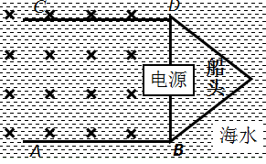
A．使船前进的力，是磁场对海水中电流的安培力
B．要使船前进，海水中的电流方向从CD板指向AB板
C．同时改变磁场的方向和电源正负极，推进力方向将与原方向相反
D．若接入电路的海水电阻为R，其两端的电压为U，则船在海水中前进时，AB与CD间海水中的电流强度小于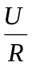
【参考答案】D
【名师解析】 根据题述，AB与CD之间部分区域浸没在海水中并有垂直纸面向内的匀强磁场，海水中该部分为导体，与导体板和电源构成回路，海水通电后受到安培力作用，磁场对海水有向后的作用力，根据牛顿第三定律，海水对磁场（实质是海水对超导电磁船）有向前的作用力，该力是使船前进的力，选项A错误；根据左手定则，要使船前进，海水中的电流方向从AB板指向CD板，选项B错误；同时改变磁场的方向和电源正负极，推进力方向将与原方向相同，选项C错误；若接入电路的海水电阻为R，其两端的电压为U，则船在海水中前进时，由于可视为导线的海水切割磁感线要产生与电流方向相反的感应电动势，所以AB与CD间海水中的电流强度小于，选项D正确。
3．(2016湖北部分重点中学联考)物理课堂教学中的洛伦兹力演示仪由励磁线圈、玻璃泡、电子枪等部分组成。励磁线圈是一对彼此平行的共轴的圆形线圈，它能够在两线圈之间产生匀强磁场。玻璃泡内充有稀薄的气体，电子枪在加速电压下发射电子，电子束通过泡内气体时能够显示出电子运动的径迹。若电子枪垂直磁场方向发射电子，给励磁线圈通电后，能看到电子束的径迹呈圆形。若只增大电子枪的加速电压或励磁线圈中的电流，下列说法正确的是( )
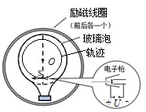
- 增大电子枪的加速电压，电子束的轨道半径变大
B．增大电子枪的加速电压，电子束的轨道半径不变
C．增大励磁线圈中的电流，电子束的轨道半径变小
D．增大励磁线圈中的电流，电子束的轨道半径不变
【参考答案】AC
【名师解析】：若只增大电子枪的加速电压，电子速度增大，由R=mv/qB可知，电子束的轨道半径变大，选项A正确B错误。若只增大励磁线圈中的电流，磁感应强度增大，由R=mv/qB可知，电子束的轨道半径变小，选项C正确D错误。
二．计算题
1. （2019北京房山一模）电磁轨道炮利用电流和磁场的作用使炮弹获得超高速度，其原理可用来研制新武器和航天运载器。电磁轨道炮示意图如图所示。两根固定于水平面内的光滑平行金属导轨间距为L，导轨间存在垂直于导轨平面向里、磁感应强度大小为B的匀强磁场，导轨电阻不计。炮弹可视为一质量为m、电阻为R的金属棒MN，垂直放在两导轨间处于静止状态，并与导轨良好接触。电容器电容C，首先开关接1，使电容器完全充电。然后将S接至2，MN由静止开始向右加速运动。当MN上的感应电动势与电容器两极板间的电压相等时，回路中电流为零，MN达到最大速度v_{m}，之后离开导轨。问：
（1）这个过程中通过MN的电量q；
（2）直流电源的电动势E；
（3）某同学想根据第一问的结果，利用的公式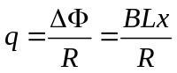求MN加速过程的位移，请判断这个方法是否可行，并说明理由。
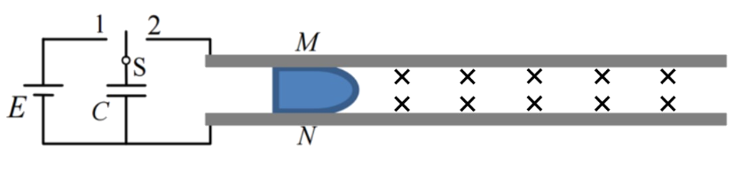
【名师解析】．（1）设在此过程中MN的平均电流为，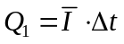
MN上受到平均安培力：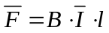
由动量定理，有：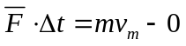
代入解得：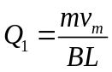 7分
（2）开关S接2后，MN开始向右加速运动，速度达到最大值v_{m}时，MN上的感应电动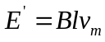
最终电容器所带电荷量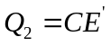
电容器最初带电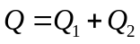，
代入数据解得：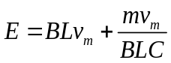 7分
（3）不可行，过程中任一时刻电流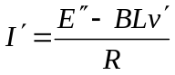,从式中可以看出电流不恒定，取一很短时间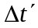，流过MN电量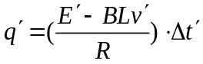，只有当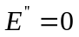时才有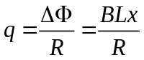，而本题过程中始终不满足，该同学方法不可行。 6分
2.（16分）（2019南京三模）电视机显像管原理如图所示，圆形磁场区域半径为R，磁感应强度大小为B₀，垂直纸面向外。在磁场右边距离圆心2R处有一竖直放置的足够大的接收屏，过磁场区域圆心O的水平直线与接收屏相交于O₁．以O₁为坐标原点沿接收屏竖直向上建立y轴，电子枪水平放置于OO₁连线上，电子由静止开始经电子枪加速后从A点射入磁场，并从磁场区域最高点C射出。已知电子电荷量大小为e，质量为m。
（1）求电子枪加速电压U₀；
（2）为使电子打在接收屏上的不同位置，需要调节磁感应强度，求粒子打在屏上的位置y和磁感应强度B的关系；
（3）若不慎将电子枪沿竖直方向向上平移了一段距离h＝，为控制电子打在接收屏上y＝R位置处，需要将磁感应强度B调节为多少？
（参考公式：tan2θ＝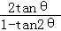，cos2θ＝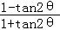）
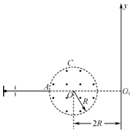
【名师解析】（1）根据几何关系可得电子在磁场中运动的半径：r＝R
根据洛伦兹力提供向心力可得：evB₀＝m
根据动能定理可得eU₀＝mv²
由以上三式得U₀＝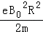；
（2）粒子运动轨迹如左图所示，
y＝2Rtan2θ＝2R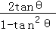
由r＝＜∝
可得tan θ＝＝
故y＝4R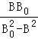 （|B|＜B₀）
（3）如右图所示，由于sin α＝＝
解得α＝30°
y＝h+（htan β+2R）tan 2β＝h+（htan β+2R）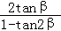
即4tan²β+4tan β﹣3＝0
解得tan β＝或﹣（舍去）
由于r′＝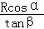﹣h
解得r′＝（﹣0.5）R
由于evB＝m
解得B＝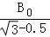。
答：（1）电子枪加速电压为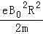；
（2）粒子打在屏上的位置和磁感应强度B的关系为y＝4R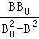 （|B|＜B₀）；
（3）需要将磁感应强度B调节为B＝。
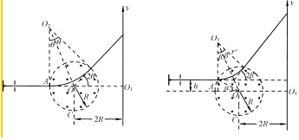
3．在受控热核聚变反应的装置中温度极高,因而带电粒子没有通常意义上的容器可装,而是由磁场将带电粒子的运动束缚在某个区域内。现有一个环形区域,其截面内圆半径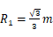,外圆半径,区域内有垂直纸面向外的匀强磁场(如图所示),已知磁感应强度B=1.0T,被束缚带正电粒子的荷质比为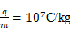,不计带电粒子的重力和它们之间的相互作用.
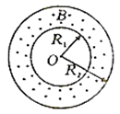
(1)若中空区域中的带电粒子由点沿环的半径方向射入磁场,求带电粒子不能穿越磁场外边界的最大速度.
(2)若中空区域中的带电粒子以(1)中的最大速度沿圆环半径方向射入磁场,求带电粒子从刚进入磁场某点开始到第一次回到该点所需要的时间.
【参考答案】(1) (2)
【名师解析】（1）根据几何关系与牛顿第二定律，即可求解；（2）根据几何关系，可确定的值，并由周期公式与圆心角，可求出在磁场中运动的时间，再由运动学公式，可求出在磁场外运动的时间，最后可确定总时间。
（1）根据几何关系，则有：，解得：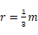
在磁场中，则有：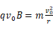
解得：
（2）作出粒子的运动轨迹，如图
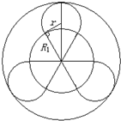
由几何关系得：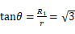，解得：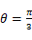
带电粒子必须三次经过磁场，才会回到该点，在磁场中的圆心角为
则在磁场中运动的时间为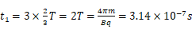
在磁场外运动的时间为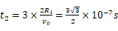
则
【点睛】考查带电粒子在磁场中的运动，掌握如何画出运动轨迹图，学会求在磁场中运动的时间，并结合几何关系求出半径和圆心角，进而求出时间等物理量。
4.（2018浙江选考）压力波测量仪可将待测压力波转换为电压信号，其原理如图1所示。压力波p（t）进入弹性盒后，通过与铰链O相连的“-|”型轻杆L，驱动杆端头A处的微型霍尔片在磁场中沿X轴方向做微小振动，其位移x与压力p成正比（x=αp，α>0）。霍尔片的放大图如图2所示，它由长×宽×厚=a×b×d、单位体积内自由电子数为n的N型半导体制成。磁场方向垂直于X轴向上，磁感应强度大小为B=Bo（1-β|x|），β>0。无压力波输入时，霍尔片静止在x=0处，此时给霍尔片通以沿C₁C₂方向的电流I，则在侧面上D₁ 、D₂两点间产生霍尔电压Uo。
（1）指出D₁ 、D₂两点哪点电势高；
（2）推导出U₀与I、B₀之间的关系式（提示：电流I与自由电子定向移动速率v之间关系为I=nevbd，其中e为电子电荷量）；
（3）弹性盒中输入压力波p（t），霍尔片中通以相同电流，测得霍尔电压U_{H}随时间t变化图像如图3。忽略霍尔片在磁场中运动产生的电动势和阻尼，求压力波的振幅和频率。（结果用U₀、U₁、t₀、α及β表示）
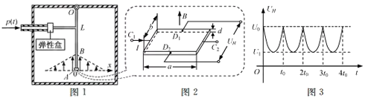
【参考答案】(1) D₁点电势高 (2) 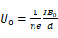
(3) 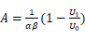 ，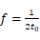
【名师解析】由左手定则可判定电子偏向D₂边，所以D₁边电势高；当电压为U₀时，电子不再发生偏转，故电场力等于洛伦兹力，根据电流I与自由电子定向移动速率v之间关系为I=nevbd求出U₀与I、B₀之间的关系式；图像结合轻杆运动可知，0-t₀内，轻杆向一侧运动至最远点又返回至原点，则可知轻杆的运动周期，当杆运动至最远点时，电压最小，结合U₀与I、B₀之间的关系式求出压力波的振幅。
解：（1）电流方向为C₁C₂，则电子运动方向为C2C1，由左手定则可判定电子偏向D₂边，所以D₁边电势高；
（2）当电压为U₀时，电子不再发生偏转，故电场力等于洛伦兹力
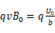 ①
由电流
得：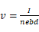 ②
将②带入①得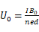
（3）图像结合轻杆运动可知，0-t₀内，轻杆向一侧运动至最远点又返回至原点，则轻杆的运动周期为T=2t₀
所以，频率为:
当杆运动至最远点时，电压最小，即取U₁，此时
取x正向最远处为振幅A，有：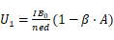
所以：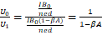
解得：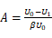
根据压力与唯一关系可得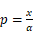
因此压力最大振幅为：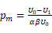
5．(2014·浙江)离子推进器是太空飞行器常用的动力系统，某种推进器设计的简化原理如图17-2-1所示，截面半径为R的圆柱腔分为两个工作区。I为电离区，将氙气电离获得1价正离子；II为加速区，长度为L，两端加有电压，形成轴向的匀强电场。I区产生的正离子以接近0的初速度进入II区，被加速后以速度v_{M}从右侧喷出。I区内有轴向的匀强磁场，磁感应强度大小为B，在离轴线R/2处的C点持续射出一定速度范围的电子。假设射出的电子仅在垂直于轴线的截面上运动，截面如图所示（从左向右看）。电子的初速度方向与中心O点和C点的连线成α角（0<α<90◦）。推进器工作时，向I区注入稀薄的氙气。电子使氙气电离的最小速度为v₀，电子在I区内不与器壁相碰且能到达的区域越大，电离效果越好。已知离子质量为M；电子质量为m，电量为e。（电子碰到器壁即被吸收，不考虑电子间的碰撞）。
- 求II区的加速电压及离子的加速度大小；
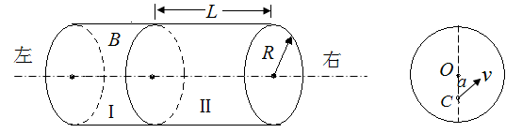
- 为取得好的电离效果，请判断I区中的磁场方向（按图2说明是“垂直纸面向里”或“垂直纸面向外”）；
图17-2-2
- α为90°时，要取得好的电离效果，求射出的电子速率v的范围；
- 要取得好的电离效果，求射出的电子最大速率v_{max}与α角的关系。
【名师解析】：（1）由动能定理：
Ue=Mv _{M} ² ①
解得 U=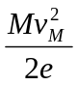 ②
由运动学公式v_{M}²=2aL，③
解得a=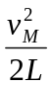 ④
（2）由右手定则可判断出磁场方向应垂直于纸面向外。
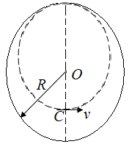
（3）设电子运动的最大半径为r，2r=3R/2，⑤
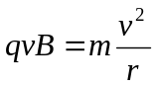 ⑥
所以有：v₀≤v<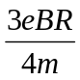. ⑦
要使上式有解，磁感应强度B>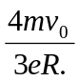
（4）如图所示，OA=R-r，OC=R/2，AC=r
在△OAC中，由余弦定理得，(R-r)²=r²+R²/4-2r·R/2sinα
解得：r=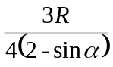
由⑥⑨解得，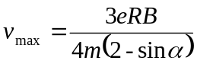.
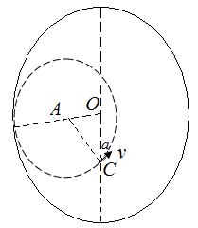
注解：画出轨迹示意图，由图中的几何关系，利用相关知识得出轨道半径r。

